Пенза 2022

Пензенский государственный университет

Кафедра «Вычислительная техника»

**Выполнил**

**студент группы 21ВВ3:**

Рузляев Д.

**Приняли:**

Митрохин М. А.

Юрова О. В.

**ОТЧЕТ**

по лабораторной работе №3

на тему «Динамические списки»

### Цель работы:

### Изучение и работа с динамическими списками в языке си.

**Лабораторное задание:**

1. Реализовать приоритетную очередь, путём добавления элемента в список в соответствии с приоритетом объекта (т.е. объект с большим приоритетом становится перед объектом с меньшим приоритетом).

2. * На основе приведенного кода реализуйте структуру данных Очередь.

3. * На основе приведенного кода реализуйте структуру данных Стек.

**Результаты выполнения заданий:**

**Задание 1:**

Реализация приоритетной очереди, путём добавления элемента в список в соответствии с приоритетом объекта (т.е. объект с большим приоритетом становится перед объектом с меньшим приоритетом).

#include <iostream>

#include <time.h>

#include <locale>

#include <queue>

using namespace std;

struct pri_queue

{

int num;

int priority;

pri_queue* next = nullptr;

};

void insert(pri_queue& main, pri_queue new_el) {

pri_queue* tmp = main;

pri_queue* left = main;

while (tmp != nullptr && new_el->priority < tmp->priority) {

left = tmp;

tmp = tmp->next;

}

if (tmp != left) {

left->next = new_el;

}

else main = new_el;

new_el->next = tmp;

}

int main()

{

setlocale(LC_ALL, "Rus");

srand(time(NULL));

int count;

cout << "Введите кол-во данных: ";

cin >> count;

if (count <= 1) count = 2;

pri_queue* head = nullptr;

while (count) {

pri_queue* tmp = new pri_queue;

cout << "Введите число: ";

cin >> tmp->num;

cout << "Введите приоритет: ";

cin >> tmp->priority;

insert(head, tmp);

count--;

}

pri_queue* tmp = head;

while (tmp != nullptr) {

cout << tmp->num << endl;

tmp = tmp->next;

}

return 0;

}

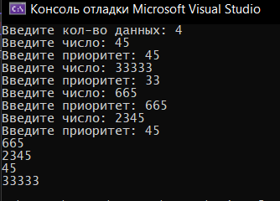

**Рисунок 1 —** **результаты работы программы 1.**

**Задание 2:**

На основе приведенного кода в задании реализовал структуру данных Очередь.

// '+' - добавить элемент

// '-' - удалить элемент

// 'f' - найти элемент

// '+' , 'print' - вывести очередь на экран

#define _CRT_SECURE_NO_WARNINGS

#include <stdio.h>

#include <conio.h>

#include <windows.h>

#include <malloc.h>

#include <string.h>

struct node

{

char inf[256]; // полезная информация

struct node* next; // ссылка на следующий элемент

};

struct node* head = NULL, *last = NULL; // указатели на первый и последний элементы списка

/* Функция просмотра всей очереди */

int review(struct node** head) {

struct node* gg = *head;

if (gg == NULL) {

printf("Очередь пуста!\n");

return 0;

}

printf("\n");

while (gg) {

printf("%s\n", gg->inf);

gg = gg->next;

}

printf("\n");

return 0;

}

/* Функция создания элемента очереди */

struct node* get_struct()

{

struct node* p = NULL;

p = (node*)malloc(sizeof(struct node));

char s[256];

printf("Введите название объекта: "); // вводим данные

scanf("%s", &s);

if (*s == 0) {

printf("Запись не была произведена!\n");

return 0;

}

if (strcmp("print", s) == 0) {

review(&head);

return 0;

}

if (p != NULL) {

strcpy(p->inf, s); // устанавливаем данные в выделенном узле и возвращаем их

p->next = NULL;

return p;

}

else {

printf("\nHeap Overflow");

exit(1);

}

}

/* Функция добавления элемента в очередь (в конец) */

void spstore()

{

struct node* p = NULL;

p = get_struct();

if (head == NULL && p != NULL) // если списка нет, то устанавливаем голову списка

{

head = p;

last = p;

}

else if (head != NULL && p != NULL) // если список уже есть, то вставляем в конец

{

last->next = p;

last = p;

}

return;

}

/* Функция поиска элемента очереди */

struct node* find()

{

struct node* struc = head;

if (head == NULL)

{

printf("Очередь пуста!\n");

return 0;

}

char name[20];

printf("Введите название элемента для поиска: ");

scanf("%s", &name);

while (struc)

{

if (strcmp(name, struc->inf) == 0)

{

printf("Элемент найден)\n");

return 0;

}

struc = struc->next;

}

printf("Элемент не найден(\n");

return 0;

}

/* Функция удаления элемента очереди (первого) */

void end() {

if (head == NULL)

{

printf("Очередь пуста!\n");

exit(1);

}

struct node* tmp = head; // принять к сведению данные верхнего узла

printf("Верхний удаляемый элемент: %s\n", head->inf);

head = head->next; // обновляем верхний указатель, чтобы он указывал на следующий узел

if (head == NULL) { // если список стал пустым

last = NULL;

}

free(tmp);

}

int main()

{

SetConsoleCP(1251);

SetConsoleOutputCP(1251);

while (true) {

int i = _getch();

switch (i) {

case '+':

spstore();

break;

case '-':

end();

break;

case 'f':

find();

break;

default:

break;

}

}

return 0;

}

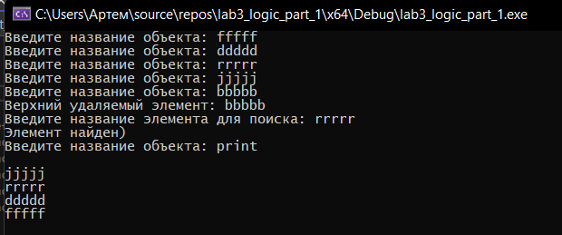

Рисунок 2 — результаты работы программы 2.

**Вывод:** в результате выполнения второго задания мы научились реализовывать структуру данных – очередь.

**Задание 3:**

На основе приведенного кода в задании реализовал структуру данных Стек.

// '+' - добавить элемент

// '-' - удалить элемент

// 'f' - найти элемент

// '+' , 'print' - вывести стек на экран

#define _CRT_SECURE_NO_WARNINGS

#include <stdio.h>

#include <conio.h>

#include <windows.h>

#include <malloc.h>

#include <string.h>

struct node

{

char inf[256]; // информация

struct node* next; // ссылка на следующий элемент

};

/* Функция просмотра всего стека */

int review(struct node** top) {

struct node* gg = *top;

if (gg == NULL) {

printf("Стек пуст!\n");

return 0;

}

printf("\n");

while (gg) {

printf("%s\n", gg->inf);

gg = gg->next;

}

printf("\n");

return 0;

}

/* Функция для создания элемента стека */

struct node* get_struct(struct node** top)

{

struct node* p = NULL;

p = (node*)malloc(sizeof(struct node)); // создаем новый узел

char s[256];

printf("Введите название объекта: "); // вводим данные

scanf("%s", &s);

if (*s == 0) {

printf("Запись не была произведена!\n");

return 0;

}

if (strcmp("print", s) == 0) {

review(top);

return 0;

}

if (p != NULL) {

strcpy(p->inf, s);

p->next = *top; // устанавливаем указатель next так, чтобы он указывал на текущий верхний узел списка

*top = p; // обновляем верхний указатель

}

else {

printf("\nHeap Overflow");

exit(1);

}

}

/* Функция поиска элемента стека */

struct node* find(struct node** top)

{

struct node* struc = *top;

if (top == NULL)

{

printf("Стек пуст!\n");

}

char name[20];

printf("Введите название элемента для поиска: ");

scanf("%s", &name);

while (struc)

{

if (strcmp(name, struc->inf) == 0)

{

printf("Элемент найден)\n");

return 0;

}

struc = struc->next;

}

printf("Элемент не найден(\n");

return 0;

}

/* Функция удаления элемента стека (последнего) */

void pop(struct node** top)

{

struct node* node = *top;

if (*top == NULL)

{

printf("Стек пуст!\n");

exit(1);

}

printf("Верхний удаляемый элемент: %s\n", (*top)->inf); // принять к сведению данные верхнего узла

node = *top;

*top = (*top)->next; // обновляем верхний указатель, чтобы он указывал на следующий узел

free(node);

}

int main()

{

SetConsoleCP(1251);

SetConsoleOutputCP(1251);

struct node* top = NULL;

while (true) {

int i = _getch();

switch (i) {

case '+':

get_struct(&top);

break;

case '-':

pop(&top);

break;

case 'f':

find(&top);

break;

default:

break;

}

}

return 0;

}

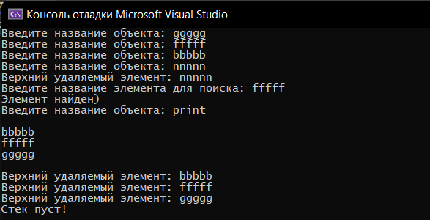

Рисунок 3 — результаты работы программы 3.

**Вывод:** в результате выполнения второго задания мы научились реализовывать структуру данных – стек и поняли как реализовано добавление элементов в него.

**Вывод:** Мы выполнили лабораторные указания 1-3 реализуя приоритетную очередь, путем добавления элемента в список в соответствии с приоритетом объекта.